1. **Разработка инфологической модели**

**Выявление сущностей и связей**

1. Конфигурация **(КонфигурацияID)**
2. Процессоры **(ПроцессорID)**
3. Видеокарты **(ВидеокартID)**
4. Оперативная память **(ОперативнаяПамятьID)**
5. Материнская плата **(МатеринскаяПлатаID)**
6. Блок питания **(БлокПитанияID)**
7. Накопители **(НакопительID)**
8. Кулер процессора **(КулерПроцессораID)**
9. Корпусный кулер **(КорпусныйКулерID)**
10. Корпус **(КорпусID)**
11. Пользователи **(ПользовательID)**

Связи:

1. Конфигурация содержит процессор
2. Конфигурация содержит видеокарту
3. Конфигурация содержит оперативную память
4. Конфигурация содержит Материнскую память
5. Конфигурация содержит Блок питания
6. Конфигурация содержит Накопители
7. Конфигурация содержит Корпус
8. Конфигурация содержит Кулер процессора
9. Конфигурация содержит Корпусный кулер
10. Пользователь создает конфигурацию

**Построение ER-диаграммы**

Представим связи, выявления в предметной области, в виде ER-диаграммы.

1. **Конфигурация содержит процессор**

Для степени связи:

1. Одна конфигурация может содержать один процессор
2. Один процессор принадлежит нескольким конфигурациям

Для класса принадлежности:

1. Конфигурация обязательно содержит процессор
2. Процессор не обязательно входит в конфигурацию

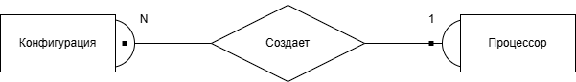

**2. Конфигурация содержит видеокарту**

Для степени связи:

1. Одна конфигурация может содержать несколько видеокарт
2. Одна видеокарта принадлежит нескольким конфигурация

Для класса принадлежности:

1. Конфигурация может не содержать видеокарту
2. Видеокарта не обязательно принадлежит конфигурации

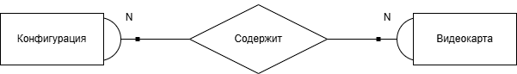

1. **Конфигурация содержит оперативную память**

Для степени связи:

1. Одна конфигурация может содержать несколько модулей ОЗУ
2. Один модуль ОЗУ принадлежит нескольким конфигурациям

Для класса принадлежности:

1. Конфигурация обязательно содержит оперативную память
2. Оперативная память не обязательно содержится в конфигурации

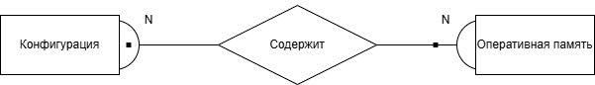

**4.** **Конфигурация содержит Материнскую плату**

Для степени связи:

1. Одна конфигурация содержит только одну материнскую плату
2. Одна материнская плата принадлежит нескольким конфигурациям

Класс принадлежности:

1. Конфигурация обязательно содержит материнскую плату
2. Материнская плата не обязательно содержится в конфигурации

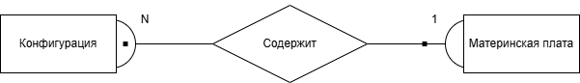

**5. Конфигурация содержит Блок питания**

Для степени связи:

1. Одна конфигурация содержит только один блок питания
2. Один блок питания принадлежит нескольким конфигурациям

Класс принадлежности

1. Конфигурация обязательно содержит блок питания
2. Блок питания не обязательно содержится в конфигурации

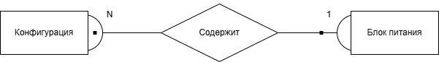

**6. Конфигурация содержит накопитель**

Для степени связи:

1. Одна конфигурация может содержать несколько накопителей
2. Один накопитель может содержаться в нескольких конфигурациях

Класс принадлежности:

1. Конфигурация может не содержать накопители
2. Накопитель не обязательно принадлежит конфигурации

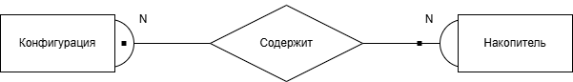

**7. Конфигурация содержит корпус**

Для степени связи:

1. Одна конфигурация может содержать только один корпус
2. Один корпус может содержаться в одной конфигурации

Класс принадлежности:

1. Конфигурация обязательно содержит корпус
2. Корпус не обязательно принадлежит конфигурации

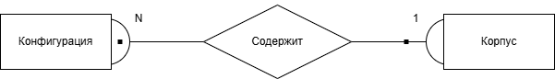

**8. Конфигурация содержит кулер процессора**

Для степени связи:

1. Одна конфигурация содержит только одну кулер процессора
2. Один кулер процессора принадлежит нескольких конфигурациям

Класс принадлежности:

1. Конфигурация обязательно содержит кулер процессора
2. Кулер процессора не обязательно принадлежит конфигурации

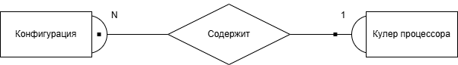

**9. Конфигурация содержит корпусный кулер**

Для степени связи:

1. Одна конфигурация может содержать несколько корпусных кулеров
2. Один корпусный кулер принадлежит нескольким конфигурациям

Класс принадлежности:

1. Конфигурация не обязательно содержит корпусный кулер
2. Корпусный кулер не обязательно принадлежит конфигурации

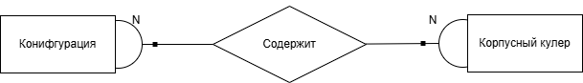

**10. Пользователь создает конфигурацию**

Для степени связи:

1.Один пользователь может создать несколько конфигураций

2. Одна конфигурация может создаваться несколькими пользователями

Класс принадлежности:

1. Пользователь не обязательно создает конфигурацию

2. Конфигурация обязательно создается пользователем

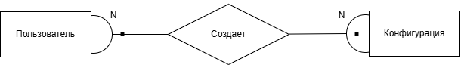

**Общая диаграмма**

